วาระการประชุมคณะกรรมการเงินกู้ ชุดที่ 36

ครั้งที่ 14/2566 วันที่ 18 มกราคม 2566 เวลา 09.00 น.

ณ ห้องประชุมสหกรณ์ออมทรัพย์สาธารณสุขศรีสะเกษ จำกัด

**เริ่มประชุมเวลา 09.00 น.**

เมื่อครบองค์ประชุมนายสุริยนต์ หล้าคำ ประธานกรรมการทำหน้าที่ประธานดำเนินการประชุมตามระเบียบวาระดังนี้

##### ระเบียบวาระที่ 1 เรื่องที่ประธานแจ้งให้ที่ประชุมทราบ

**มติที่ประชุม**

ระเบียบวาระที่ ๒ เรื่องรับรองรายงานการประชุม**ครั้งที่ 13/2566 วันที่ 10 มกราคม 2566**

(เอกสารประกอบการประชุม หน้า 1 - 4 )

**มติที่ประชุม**

ระเบียบวาระที่ ๓ เรื่องสืบเนื่องการประชุมครั้งที่ 13/2566 วันที่ 10 มกราคม 2566

มติที่ประชุม

ระเบียบวาระที่ ๔ เรื่องเสนอเพื่อทราบ

4.๑ สินทรัพย์สภาพคล่อง ณ วันที่ 16 มกราคม 2566 จำนวน 142,346,961.53 บาท

(เอกสารประกอบการประชุม หน้า 5 )

**มติที่ประชุม**

**4.๒ สมาชิกค้างค่าหุ้นและหนี้ประจำเดือน ธันวาคม 2565 จำนวน 53 ราย ชำระแล้ว** 0 **รายเหลือ** 53 **ราย**

(เอกสารประกอบการประชุม หน้า 6 – 10 )

**มติที่ประชุม**

4.3 สมาชิกยื่นคำขอกู้เงินช่วยเหลือค่าครองชีพกระแสรายวัน เริ่มวันที่ 10 - 16 มกราคม 2566

จำนวน 16 ราย รวมเป็นเงินที่ขอกู้จำนวน 3,061,000.-บาท คงเหลือจ่ายจริง 1,929,046.50 บาท

(เอกสารประกอบการประชุม หน้า 11 )

**มติที่ประชุม**

**ระเบียบวาระที่ ๕ เรื่องเพื่อพิจารณา**

## ๕.๑ สมาชิกยื่นชุดคำขอกู้เงินสามัญกับสหกรณ์ฯ จำนวนทั้งหมด 21 ราย

- สมาชิกส่งกู้หลักประกันครบสมบูรณ์ จำนวน 20 ราย จากลำดับที่ ๑ ถึง 20

รวมเป็นเงินที่ขอกู้จำนวน 58,186,000.- บาท คงเหลือจ่ายจริงประมาณ 7,513,649.75 บาท

ลำดับที่ 21 ขออนุมัติในหลักการเอกสารครบถึงจะจ่าย  
(เอกสารประกอบการประชุม หน้า 12 – 22 )

**มติที่ประชุม**

5.2 สมาชิกยื่นชุดคำขอกู้เพื่อปลดเปลื้องหนี้สินกับสหกรณ์ฯ จำนวนทั้งหมด 1 ราย

- นางบุษบา โปร่งจิต หน่วย ร.พ.อุทุมพรฯ ได้ยื่นชุดคำขอกู้เพื่อปลดเปลื้องหนี้สินเป็นเงินจำนวน 556,000.-บาท

(เอกสารประกอบการประชุม หน้า 23 – 36 )

**มติที่ประชุม**

ระเบียบวาระที่ ๖ **เรื่องอื่น**

**มติที่ประชุม**

รายงานการประชุมคณะกรรมการเงินกู้ ชุดที่ 36

ครั้งที่ 14/2566 วันที่ 18 มกราคม 2566 เวลา 09.00 น.

ณ ห้องประชุมสหกรณ์ออมทรัพย์สาธารณสุขศรีสะเกษ จำกัด

**กรรมการผู้มาประชุม 5 คน**

**๑.นายสุริยนต์ หล้าคำ ประธานกรรมการ**

**2.นายบุญเลิศ ปลอดปล่อง กรรมการ**

**3.นายทิวากร สมัญญา กรรมการ**

**4.นายสัตรา พิมูลชาติ กรรมการเลขานุการ**

**5.นายวีระพล เมืองกลาง กรรมการ**

**ผู้เข้าร่วมประชุม 1 คน**

1.นางนิลุบล บุญธรรม หัวหน้างานสินเชื่อ

**เริ่มประชุมเวลา 09.00 น.**

เมื่อครบองค์ประชุมนายสุริยนต์ หล้าคำ ประธานกรรมการทำหน้าที่ประธานดำเนินการประชุมตามระเบียบวาระดังนี้

##### ระเบียบวาระที่ 1 เรื่องที่ประธานแจ้งให้ที่ประชุมทราบ

**มติที่ประชุม ไม่มี**

ระเบียบวาระที่ ๒ เรื่องรับรองรายงานการประชุม**ครั้งที่ 13/2566 วันที่ 10 มกราคม 2566**

**มติที่ประชุม รับรองรายงานการประชุมตามที่เสนอโดยเอกฉันท์**

ระเบียบวาระที่ ๓ เรื่องสืบเนื่องการประชุมครั้งที่ 13/2566 วันที่ 10 มกราคม 2566

มติที่ประชุม ไม่มี

ระเบียบวาระที่ ๔ เรื่องเสนอเพื่อทราบ

4.๑ สินทรัพย์สภาพคล่อง ณ วันที่ 16 มกราคม 2566 จำนวน 142,346,961.53 บาท

ประธานกรรมการเงินกู้แจ้งรายละเอียดสินทรัพย์สภาพคล่องต่อที่ประชุมกรรมการเงินกู้ครั้งที่14/2566 วันที่ 17 มกราคม 2566 ตามเอกสารประกอบการประชุม หน้า 5

**มติที่ประชุม** รับทราบ

**4.๒ สมาชิกค้างค่าหุ้นและหนี้ประจำเดือน ธันวาคม 2565 จำนวน 53 ราย ชำระแล้ว** 0 **รายเหลือ** 53 **ราย**

ประธานกรรมการเงินกู้แจ้งรายละเอียดสมาชิกค้างค่าหุ้นและหนี้ประจำเดือนธันวาคม 2565 ต่อที่ประชุมกรรมการเงินกู้ครั้งที่ 14/2566 วันที่ 17 มกราคม 2566 ตามเอกสารประกอบการประชุม หน้า 6 – 10

**มติที่ประชุม รับทราบ**

4.3 สมาชิกยื่นคำขอกู้เงินช่วยเหลือค่าครองชีพกระแสรายวัน เริ่มวันที่ 10 - 16 มกราคม 2566

จำนวน 16 ราย รวมเป็นเงินที่ขอกู้จำนวน 3,061,000.-บาท คงเหลือจ่ายจริง 1,929,046.50 บาท



**มติที่ประชุม รับทราบ**

**ระเบียบวาระที่ ๕ เรื่องเพื่อพิจารณา**

## ๕.๑ สมาชิกยื่นชุดคำขอกู้เงินสามัญกับสหกรณ์ฯ จำนวนทั้งหมด 21 ราย

- สมาชิกส่งกู้หลักประกันครบสมบูรณ์ จำนวน 20 ราย จากลำดับที่ ๑ ถึง 20

รวมเป็นเงินที่ขอกู้จำนวน 58,186,000.- บาท คงเหลือจ่ายจริง 7,513,649.75 บาท

ลำดับที่ 21 ขออนุมัติในหลักการเอกสารครบถึงจะจ่าย

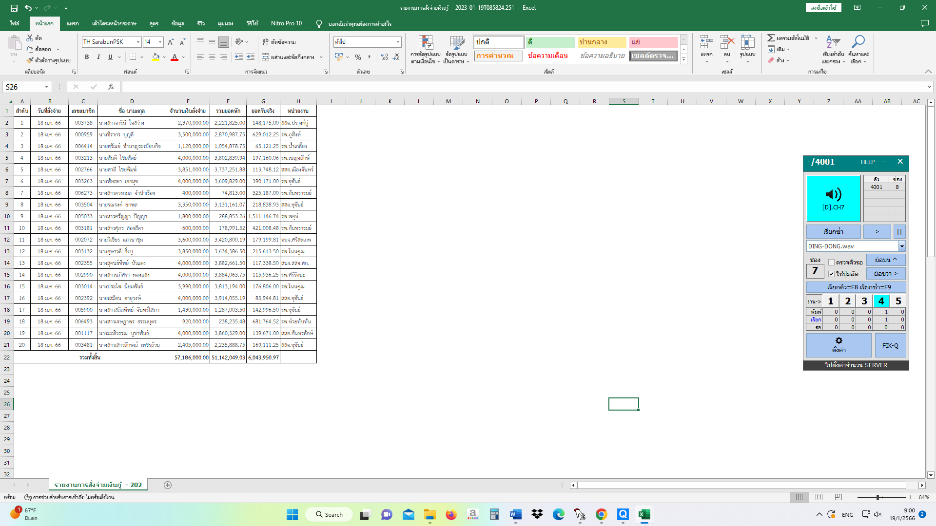

**มติที่ประชุม** **อนุมัติตามที่เสนอโดยเอกฉันท์ 20 ราย อนุมัติในหลักการ 1 ราย**

5.2 สมาชิกยื่นชุดคำขอกู้เพื่อปลดเปลื้องหนี้สินกับสหกรณ์ฯ จำนวนทั้งหมด 1 ราย

- นางบุษบา โปร่งจิต หน่วย ร.พ.อุทุมพรฯ ได้ยื่นชุดคำขอกู้เพื่อปลดเปลื้องหนี้สินเป็นเงินจำนวน 556,000.-บาท

**มติที่ประชุม** **นำเข้าที่ประชุมประจำเดือน มกราคม 2566**

ระเบียบวาระที่ ๖ **เรื่องอื่น**

**มติที่ประชุม**

**เลิกประชุมเวลา 14.30 น.**

**ลงชื่อ สุริยนต์ หล้าคำ ประธานในที่ประชุม**

**(นายสุริยนต์ หล้าคำ)**

**ประธานกรรมการเงินกู้**

**ลงชื่อ สัตรา พิมูลชาติ ผู้ตรวจรายงานการประชุม**

**สำเนาถูกต้อง (นายสัตรา พิมูลชาติ)**

**กรรมการเลขานุการ**

**นายสัตรา พิมูลชาติ ลงชื่อ นิลุบล บุญธรรม ผู้จดรายงานการประชุม**

**กรรมการเลขานุการ (นางนิลุบล บุญธรรม)**

**หัวหน้างานสินเชื่อ**

วาระการประชุมคณะกรรมการเงินกู้ ชุดที่ 36

ครั้งที่ 15/2566 วันที่ 24 มกราคม 2566 เวลา 15.30 น.

ณ ห้องประชุมสหกรณ์ออมทรัพย์สาธารณสุขศรีสะเกษ จำกัด

**เริ่มประชุมเวลา** 15.30 **น.**

เมื่อครบองค์ประชุมนายสุริยนต์ หล้าคำ ประธานกรรมการทำหน้าที่ประธานดำเนินการประชุมตามระเบียบวาระดังนี้

##### ระเบียบวาระที่ 1 เรื่องที่ประธานแจ้งให้ที่ประชุมทราบ

**มติที่ประชุม**

ระเบียบวาระที่ ๒ เรื่องรับรองรายงานการประชุม**ครั้งที่ 14/2566 วันที่ 18 มกราคม 2566**

(เอกสารประกอบการประชุม หน้า 1 - 3 )

**มติที่ประชุม**

ระเบียบวาระที่ ๓ เรื่องสืบเนื่องการประชุมครั้งที่ 14/2566 วันที่ 18 มกราคม 2566

มติที่ประชุม

ระเบียบวาระที่ ๔ เรื่องเสนอเพื่อทราบ

4.๑ สินทรัพย์สภาพคล่อง ณ วันที่ 23 มกราคม 2566 จำนวน 140,926,910.03 บาท

(เอกสารประกอบการประชุม หน้า 4 )

**มติที่ประชุม**

**4.๒ สมาชิกค้างค่าหุ้นและหนี้ประจำเดือน ธันวาคม 2565 จำนวน 52 ราย ชำระแล้ว** 9 **รายเหลือ** 43 **ราย**

(เอกสารประกอบการประชุม หน้า 5 – 8 )

**มติที่ประชุม**

4.3 สมาชิกยื่นคำขอกู้เงินช่วยเหลือค่าครองชีพกระแสรายวัน เริ่มวันที่ 17 - 23 มกราคม 2566

จำนวน 12 ราย รวมเป็นเงินที่ขอกู้จำนวน 2,178,000.-บาท คงเหลือจ่ายจริง 1,567,597.25 บาท

(เอกสารประกอบการประชุม หน้า 9 )

**มติที่ประชุม**

**ระเบียบวาระที่ ๕ เรื่องเพื่อพิจารณา**

## ๕.๑ สมาชิกยื่นชุดคำขอกู้เงินสามัญกับสหกรณ์ฯ จำนวนทั้งหมด 17 ราย

- สมาชิกส่งกู้หลักประกันครบสมบูรณ์ จำนวน 17 ราย จากลำดับที่ ๑ ถึง 17

รวมเป็นเงินที่ขอกู้จำนวน 49,320,000.- บาท คงเหลือจ่ายจริงประมาณ 8,265,300.- บาท

(เอกสารประกอบการประชุม หน้า 10 – 19 )

**มติที่ประชุม**

ระเบียบวาระที่ ๖ **เรื่องอื่น**

**มติที่ประชุม**

รายงานการประชุมคณะกรรมการเงินกู้ ชุดที่ 36

ครั้งที่ 15/2566 วันที่ 24 มกราคม 2566 เวลา 15.30 น.

ณ ห้องประชุมสหกรณ์ออมทรัพย์สาธารณสุขศรีสะเกษ จำกัด

**กรรมการผู้มาประชุม 4 คน**

**๑.นายสุริยนต์ หล้าคำ ประธานกรรมการ**

**2.นายบุญเลิศ ปลอดปล่อง กรรมการ**

**3.นายทิวากร สมัญญา กรรมการ**

**4.นายสัตรา พิมูลชาติ กรรมการเลขานุการ**

**กรรมการผู้ไม่มาประชุม 1 คน (ติดราชการ)**

**1.นายวีระพล เมืองกลาง กรรมการ**

**ผู้เข้าร่วมประชุม 1 คน**

1.นางนิลุบล บุญธรรม หัวหน้างานสินเชื่อ

**เริ่มประชุมเวลา** 15.30 **น.**

เมื่อครบองค์ประชุมนายสุริยนต์ หล้าคำ ประธานกรรมการทำหน้าที่ประธานดำเนินการประชุมตามระเบียบวาระดังนี้

##### ระเบียบวาระที่ 1 เรื่องที่ประธานแจ้งให้ที่ประชุมทราบ

**มติที่ประชุม ไม่มี**

ระเบียบวาระที่ ๒ เรื่องรับรองรายงานการประชุม**ครั้งที่ 14/2566 วันที่ 18 มกราคม 2566**

**มติที่ประชุม รับรองรายงานการประชุมตามที่เสนอโดยเอกฉันท์**

ระเบียบวาระที่ ๓ เรื่องสืบเนื่องการประชุมครั้งที่ 14/2566 วันที่ 18 มกราคม 2566

มติที่ประชุม ไม่มี

ระเบียบวาระที่ ๔ เรื่องเสนอเพื่อทราบ

4.๑ สินทรัพย์สภาพคล่อง ณ วันที่ 23 มกราคม 2566 จำนวน 140,926,910.03 บาท

ประธานกรรมการเงินกู้แจ้งรายละเอียดสินทรัพย์สภาพคล่องต่อที่ประชุมคณะกรรมการเงินกู้ครั้งที่ 15/2566

วันที่ 24 มกราคม 2566 ตามเอกสารประกอบการประชุม หน้า 4

**มติที่ประชุม** รับทราบ

**4.๒ สมาชิกค้างค่าหุ้นและหนี้ประจำเดือน ธันวาคม 2565 จำนวน 52 ราย ชำระแล้ว** 9 **รายเหลือ** 43 **ราย**

ประธานกรรมการเงินกู้แจ้งรายละเอียดสมาชิกค้างค่าหุ้นและหนี้ประจำเดือนธันวาคม 2566 ต่อที่ประชุมคณะกรรมการเงินกู้ครั้งที่ 15/2566 วันที่ 24 มกราคม 2566 ตามเอกสารประกอบการประชุม หน้า 5 – 8

**มติที่ประชุม รับทราบ**

4.3 สมาชิกยื่นคำขอกู้เงินช่วยเหลือค่าครองชีพกระแสรายวัน เริ่มวันที่ 17 - 23 มกราคม 2566

จำนวน 12 ราย รวมเป็นเงินที่ขอกู้จำนวน 2,178,000.-บาท คงเหลือจ่ายจริง 1,567,597.25 บาท



**มติที่ประชุม รับทราบ**

**ระเบียบวาระที่ ๕ เรื่องเพื่อพิจารณา**

## ๕.๑ สมาชิกยื่นชุดคำขอกู้เงินสามัญกับสหกรณ์ฯ จำนวนทั้งหมด 17 ราย

- สมาชิกส่งกู้หลักประกันครบสมบูรณ์ จำนวน 17 ราย จากลำดับที่ ๑ ถึง 17

รวมเป็นเงินที่ขอกู้จำนวน 49,320,000.- บาท คงเหลือจ่ายจริง 8,162,424.41 บาท

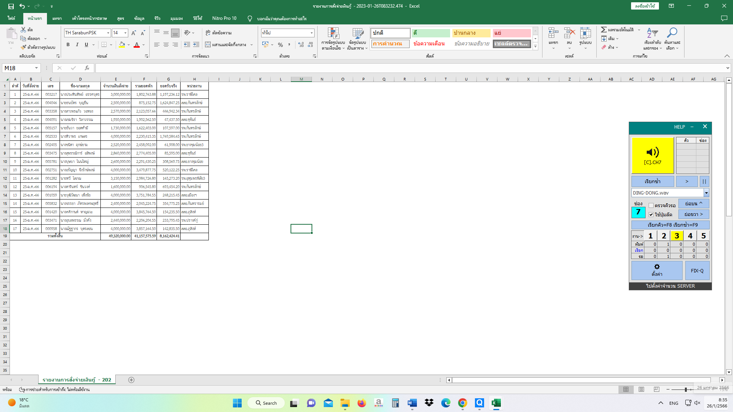

**มติที่ประชุม** **อนุมัติตามที่เสนอโดยเอกฉันท์ทั้ง 17 ราย**

ระเบียบวาระที่ ๖ **เรื่องอื่น**

**มติที่ประชุม** **ไม่มี**

**เลิกประชุมเวลา 16.00 น.**

**ลงชื่อ สุริยนต์ หล้าคำ ประธานในที่ประชุม**

**(นายสุริยนต์ หล้าคำ)**

**ประธานกรรมการเงินกู้**

**ลงชื่อ สัตรา พิมูลชาติ ผู้ตรวจรายงานการประชุม**

**สำเนาถูกต้อง (นายสัตรา พิมูลชาติ)**

**กรรมการเลขานุการ**

**นายสัตรา พิมูลชาติ ลงชื่อ นิลุบล บุญธรรม ผู้จดรายงานการประชุม**

**กรรมการเลขานุการ (นางนิลุบล บุญธรรม)**

**หัวหน้างานสินเชื่อ**

วาระการประชุมคณะกรรมการเงินกู้ ชุดที่ 36

ครั้งที่ 16/2566 วันที่ 31 มกราคม 2566 เวลา 13.00 น.

ณ ห้องประชุมสหกรณ์ออมทรัพย์สาธารณสุขศรีสะเกษ จำกัด

**เริ่มประชุมเวลา** 13.00 **น.**

เมื่อครบองค์ประชุมนายสุริยนต์ หล้าคำ ประธานกรรมการทำหน้าที่ประธานดำเนินการประชุมตามระเบียบวาระดังนี้

##### ระเบียบวาระที่ 1 เรื่องที่ประธานแจ้งให้ที่ประชุมทราบ

**มติที่ประชุม**

ระเบียบวาระที่ ๒ เรื่องรับรองรายงานการประชุม**ครั้งที่ 15/2566 วันที่ 24 มกราคม 2566**

(เอกสารประกอบการประชุม หน้า 1 - 23 )

**มติที่ประชุม**

ระเบียบวาระที่ ๓ เรื่องสืบเนื่องการประชุมครั้งที่ 15/2566 วันที่ 24 มกราคม 2566

มติที่ประชุม

ระเบียบวาระที่ ๔ เรื่องเสนอเพื่อทราบ

4.๑ สินทรัพย์สภาพคล่อง ณ วันที่ 30 มกราคม 2566 จำนวน 189,724,782.11 บาท

(เอกสารประกอบการประชุม หน้า 4 )

**มติที่ประชุม**

**4.๒ สมาชิกค้างค่าหุ้นและหนี้ประจำเดือน ธันวาคม 2565 จำนวน 52 ราย ชำระแล้ว** 16 **รายเหลือ** 36 **ราย**

(เอกสารประกอบการประชุม หน้า 5 – 8 )

**มติที่ประชุม**

4.3 สมาชิกยื่นคำขอกู้เงินช่วยเหลือค่าครองชีพกระแสรายวัน เริ่มวันที่ 24 - 30 มกราคม 2566

จำนวน 29 ราย รวมเป็นเงินที่ขอกู้จำนวน 7,121,000.-บาท คงเหลือจ่ายจริง 2,731,714.50 บาท

(เอกสารประกอบการประชุม หน้า 9 )

**มติที่ประชุม**

**ระเบียบวาระที่ ๕ เรื่องเพื่อพิจารณา**

## ๕.๑ สมาชิกยื่นชุดคำขอกู้เงินสามัญกับสหกรณ์ฯ จำนวนทั้งหมด 20 ราย

- สมาชิกส่งกู้หลักประกันครบสมบูรณ์ จำนวน 20 ราย จากลำดับที่ ๑ ถึง 20

รวมเป็นเงินที่ขอกู้จำนวน 61,647,000.- บาท คงเหลือจ่ายจริงประมาณ 5,622,900.- บาท

(เอกสารประกอบการประชุม หน้า 10 – 20 )

**มติที่ประชุม**

5.2 นายณรงค์ ปาละวงศ์ หน่วยบำนาญ ได้ยื่นคำร้องขอกู้ปลดเปลื้องหนี้สินและปรับโครงสร้างหนี้อีกรอบในวงเงินกู้ 3,092,200.-บาท คงเหลือจ่ายจริงประมาณ 394,980.44 บาท

(เอกสารประกอบการประชุม หน้า 21 – 31 )

**มติที่ประชุม**

ระเบียบวาระที่ ๖ **เรื่องอื่น**

**มติที่ประชุม**

รายงานการประชุมคณะกรรมการเงินกู้ ชุดที่ 36

ครั้งที่ 16/2566 วันที่ 31 มกราคม 2566 เวลา 13.00 น.

ณ ห้องประชุมสหกรณ์ออมทรัพย์สาธารณสุขศรีสะเกษ จำกัด

**กรรมการผู้มาประชุม 3 คน**

**๑.นายสุริยนต์ หล้าคำ ประธานกรรมการ**

**2.นายบุญเลิศ ปลอดปล่อง กรรมการ**

**3.นายทิวากร สมัญญา กรรมการ**

**กรรมการผู้ไม่มาประชุม 2 คน (ติดราชการ)**

**1.นายวีระพล เมืองกลาง กรรมการ**

**2.นายสัตรา พิมูลชาติ กรรมการเลขานุการ**

**ผู้เข้าร่วมประชุม 1 คน**

1.นางนิลุบล บุญธรรม หัวหน้างานสินเชื่อ

**เริ่มประชุมเวลา** 13.00 **น.**

เมื่อครบองค์ประชุมนายสุริยนต์ หล้าคำ ประธานกรรมการทำหน้าที่ประธานดำเนินการประชุมตามระเบียบวาระดังนี้

##### ระเบียบวาระที่ 1 เรื่องที่ประธานแจ้งให้ที่ประชุมทราบ

**มติที่ประชุม ไม่มี**

ระเบียบวาระที่ ๒ เรื่องรับรองรายงานการประชุม**ครั้งที่ 15/2566 วันที่ 24 มกราคม 2566**

**มติที่ประชุม รับรองรายงานการประชุมตามที่เสนอโดยเอกฉันท์**

ระเบียบวาระที่ ๓ เรื่องสืบเนื่องการประชุมครั้งที่ 15/2566 วันที่ 24 มกราคม 2566

มติที่ประชุม ไม่มี

ระเบียบวาระที่ ๔ เรื่องเสนอเพื่อทราบ

4.๑ สินทรัพย์สภาพคล่อง ณ วันที่ 30 มกราคม 2566 จำนวน 189,724,782.11 บาท

ประธานกรรมการเงินกู้แจ้งรายละเอียดสินทรัพย์สภาพคล่องต่อที่ประชุมคณะกรรมการเงินกู้

ครั้งที่16/25666 วันที่ 31 มกราคม 2566 ตามเอกสารประกอบการประชุม หน้า 4

**มติที่ประชุม** รับทราบ

**4.๒ สมาชิกค้างค่าหุ้นและหนี้ประจำเดือน ธันวาคม 2565 จำนวน 52 ราย ชำระแล้ว** 16 **รายเหลือ** 36 **ราย**

ประธานกรรมการเงินกู้แจ้งรายละเอียดสมาชิกค้างค่าหุ้นและหนี้ประจำเดือนธันวาคม 2565 ต่อที่ประชุมคณะกรรมการเงินกู้ครั้งที่ 16/2566 วันที่ 31 มกราคม 2566 ตามเอกสารประกอบการประชุม หน้า 5 – 8

**มติที่ประชุม รับทราบ**

4.3 สมาชิกยื่นคำขอกู้เงินช่วยเหลือค่าครองชีพกระแสรายวัน เริ่มวันที่ 24 - 30 มกราคม 2566

จำนวน 29 ราย รวมเป็นเงินที่ขอกู้จำนวน 7,121,000.-บาท คงเหลือจ่ายจริง 2,731,714.50 บาท



**มติที่ประชุม รับทราบ**

**ระเบียบวาระที่ ๕ เรื่องเพื่อพิจารณา**

## ๕.๑ สมาชิกยื่นชุดคำขอกู้เงินสามัญกับสหกรณ์ฯ จำนวนทั้งหมด 20 ราย

- สมาชิกส่งกู้หลักประกันครบสมบูรณ์ จำนวน 20 ราย จากลำดับที่ ๑ ถึง 20

รวมเป็นเงินที่ขอกู้จำนวน 61,647,000.- บาท คงเหลือจ่ายจริง 5,087,267.55 บาท

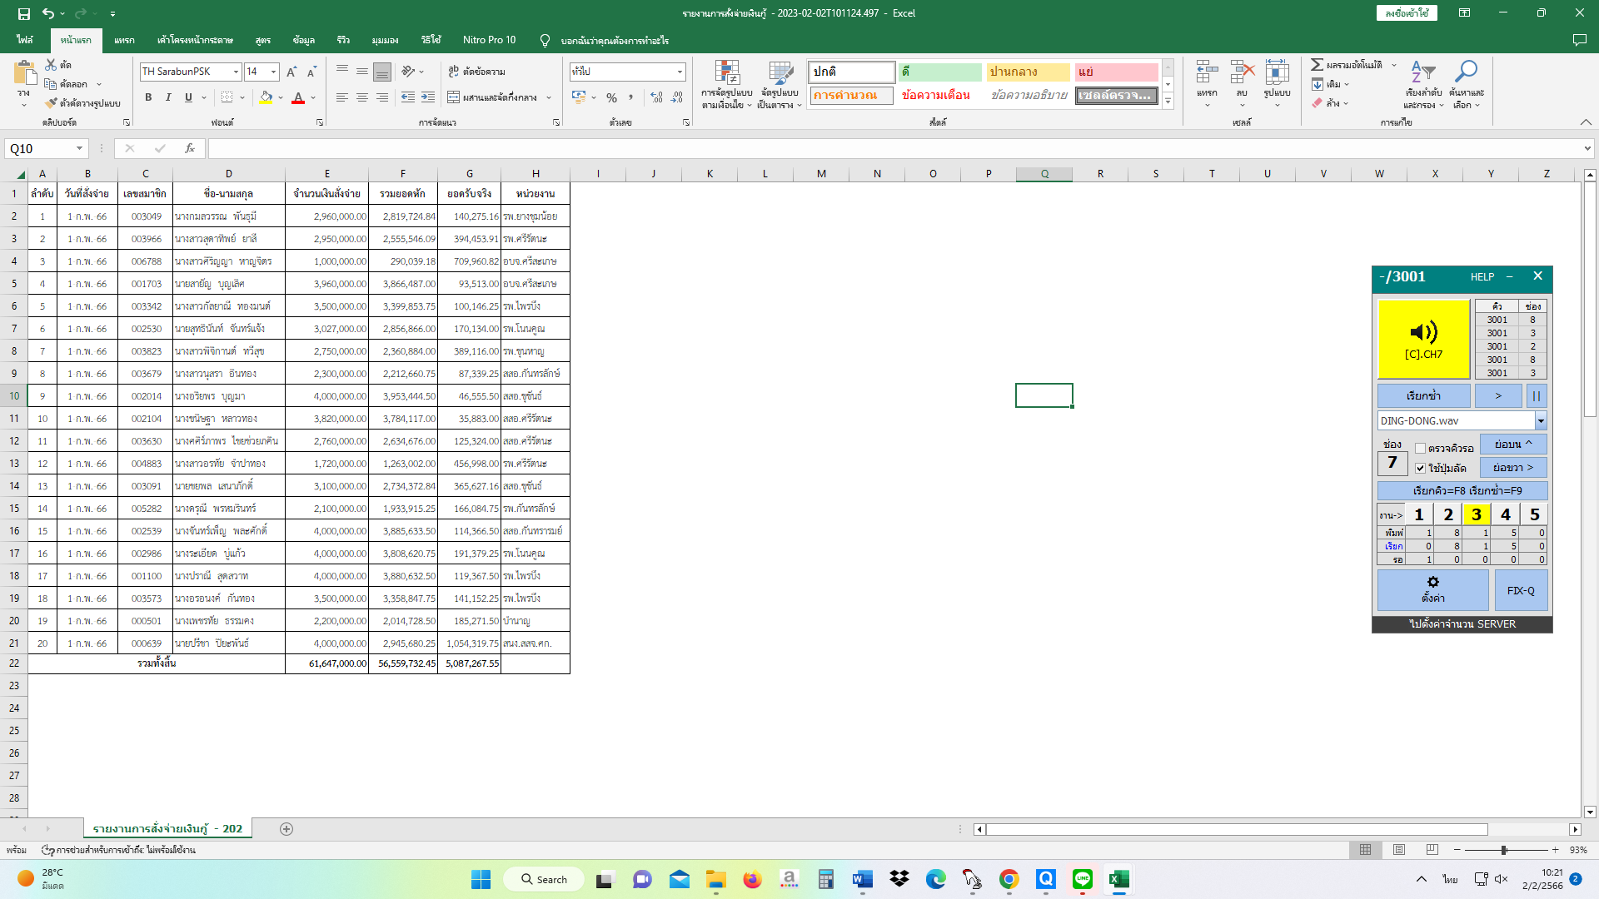

**มติที่ประชุม** **อนุมัติตามที่เสนอโดยเอกฉันท์ทั้ง 20 ราย**

5.2 นายณรงค์ ปาละวงศ์ หน่วยบำนาญ ได้ยื่นคำร้องขอกู้ปลดเปลื้องหนี้สินและปรับโครงสร้างหนี้อีกรอบในวงเงินกู้ 3,092,200.-บาท คงเหลือจ่ายจริงประมาณ 394,980.44 บาท

**มติที่ประชุม** นำเข้าที่ประชุมประจำเดือน กุมภาพันธ์ 2566

ระเบียบวาระที่ ๖ **เรื่องอื่น**

**มติที่ประชุม** ไม่มี

**เลิกประชุมเวลา 13.30 น.**

**ลงชื่อ สุริยนต์ หล้าคำ ประธานในที่ประชุม**

**(นายสุริยนต์ หล้าคำ)**

**ประธานกรรมการเงินกู้**

**ลงชื่อ สุริยนต์ หล้าคำ ผู้ตรวจรายงานการประชุม**

**สำเนาถูกต้อง (นายสุริยนต์ หล้าคำ)**

**ประธานกรรมการฯ**

**นายสุริยนต์ หล้าคำ ลงชื่อ นิลุบล บุญธรรม ผู้จดรายงานการประชุม**

**ประธานกรรมการฯ (นางนิลุบล บุญธรรม)**

**หัวหน้างานสินเชื่อ**

วาระการประชุมคณะกรรมการเงินกู้ ชุดที่ 36

ครั้งที่ 17/2566 วันที่ 7 กุมภาพันธ์ 2566 เวลา 15.00 น.

ณ ห้องประชุมสหกรณ์ออมทรัพย์สาธารณสุขศรีสะเกษ จำกัด

**เริ่มประชุมเวลา** 15.00 **น.**

เมื่อครบองค์ประชุมนายสุริยนต์ หล้าคำ ประธานกรรมการทำหน้าที่ประธานดำเนินการประชุมตามระเบียบวาระดังนี้

##### ระเบียบวาระที่ 1 เรื่องที่ประธานแจ้งให้ที่ประชุมทราบ

**มติที่ประชุม**

ระเบียบวาระที่ ๒ เรื่องรับรองรายงานการประชุม**ครั้งที่ 16/2566 วันที่ 31 มกราคม 2566**

(เอกสารประกอบการประชุม หน้า 1 - 4 )

**มติที่ประชุม**

ระเบียบวาระที่ ๓ เรื่องสืบเนื่องการประชุมครั้งที่ 16/2566 วันที่ 31 มกราคม 2566

มติที่ประชุม

ระเบียบวาระที่ ๔ เรื่องเสนอเพื่อทราบ

4.๑ สินทรัพย์สภาพคล่อง ณ วันที่ 3 กุมภาพันธ์ 2566 จำนวน 182,892,766.79 บาท

(เอกสารประกอบการประชุม หน้า 5 )

**มติที่ประชุม**

**4.๒ สมาชิกค้างค่าหุ้นและหนี้ประจำเดือน มกราคม 2566 จำนวน 58 ราย ชำระแล้ว 0** **รายเหลือ 58 ราย**

(เอกสารประกอบการประชุม หน้า 6 – 10 )

**มติที่ประชุม**

4.3 สมาชิกยื่นคำขอกู้เงินช่วยเหลือค่าครองชีพกระแสรายวัน เริ่มวันที่ 31 มกราคม – 6 กุมภาพันธ์ 2566

จำนวน 49 ราย รวมเป็นเงินที่ขอกู้จำนวน 9,306,000.-บาท คงเหลือจ่ายจริง 4,784,021.25 บาท

(เอกสารประกอบการประชุม หน้า 11 - 12 )

**มติที่ประชุม**

**ระเบียบวาระที่ ๕ เรื่องเพื่อพิจารณา**

## ๕.๑ สมาชิกยื่นชุดคำขอกู้เงินสามัญกับสหกรณ์ฯ จำนวนทั้งหมด 26 ราย

- สมาชิกส่งกู้หลักประกันครบสมบูรณ์ จำนวน 25 ราย จากลำดับที่ ๑ ถึง 25

รวมเป็นเงินที่ขอกู้จำนวน 73,530,000.- บาท คงเหลือจ่ายจริงประมาณ 8,050,500.- บาท

(เอกสารประกอบการประชุม หน้า 13 – 26 )

**มติที่ประชุม**

-สมาชิกส่งกู้รอเอกสารเพิ่มเติมจำนวน 1 ราย รวมเป็นเงินที่ขอกู้จำนวน 2,000,000.-บาท คงเหลือจ่ายจริงประมาณ 181,600-บาท

(เอกสารประกอบการประชุม หน้า 27 )

**มติที่ประชุม**

5.2 สมาชิกยื่นคำร้องเพื่อขอกู้ปลดเปลื้องหนี้สินจำนวน 2 ราย รวมเป็นเงินที่ขอกู้จำนวน 12,142,400.-บาท (เอกสารประกอบการประชุม หน้า 28 – 45 )

**มติที่ประชุม**

ระเบียบวาระที่ ๖ **เรื่องอื่น**

**มติที่ประชุม**

รายงานการประชุมคณะกรรมการเงินกู้ ชุดที่ 36

ครั้งที่ 17/2566 วันที่ 7 กุมภาพันธ์ 2566 เวลา 15.00 น.

ณ ห้องประชุมสหกรณ์ออมทรัพย์สาธารณสุขศรีสะเกษ จำกัด

**กรรมการผู้มาประชุม 4 คน**

**๑.นายสุริยนต์ หล้าคำ ประธานกรรมการ**

**2.นายบุญเลิศ ปลอดปล่อง กรรมการ**

**3.นายทิวากร สมัญญา กรรมการ**

**4.นายสัตรา พิมูลชาติ กรรมการเลขานุการ**

**กรรมการผู้ไม่มาประชุม 1 คน (ติดราชการ)**

**1.นายวีระพล เมืองกลาง กรรมการ**

**ผู้เข้าร่วมประชุม 2 คน**

**1.นายบัวทอง เอกศิริ ผู้จัดการ**

2.นางนิลุบล บุญธรรม หัวหน้างานสินเชื่อ

**เริ่มประชุมเวลา** 15.00 **น.**

เมื่อครบองค์ประชุมนายสุริยนต์ หล้าคำ ประธานกรรมการทำหน้าที่ประธานดำเนินการประชุมตามระเบียบวาระดังนี้

##### ระเบียบวาระที่ 1 เรื่องที่ประธานแจ้งให้ที่ประชุมทราบ

**มติที่ประชุม ไม่มี**

ระเบียบวาระที่ ๒ เรื่องรับรองรายงานการประชุม**ครั้งที่ 16/2566 วันที่ 31 มกราคม 2566**

**มติที่ประชุม รับรองรายงานการประชุมตามที่เสนอโดยเอกฉันท์**

ระเบียบวาระที่ ๓ เรื่องสืบเนื่องการประชุมครั้งที่ 16/2566 วันที่ 31 มกราคม 2566

มติที่ประชุม ไม่มี

ระเบียบวาระที่ ๔ เรื่องเสนอเพื่อทราบ

4.๑ สินทรัพย์สภาพคล่อง ณ วันที่ 3 กุมภาพันธ์ 2566 จำนวน 182,892,766.79 บาท

ประธานกรรมการเงินกู้แจ้งรายละเอียดสินทรัพย์สภาพคล่องต่อที่ประชุมคณะกรรมการเงินกู้ครั้งที่17/2566

วันที่ 7 กุมภาพันธ์ 2566 ตามเอกสารประกอบการประชุม หน้า 5

**มติที่ประชุม** รับทราบ

**4.๒ สมาชิกค้างค่าหุ้นและหนี้ประจำเดือน มกราคม 2566 จำนวน 58 ราย ชำระแล้ว 0** **รายเหลือ 58 ราย**

ประธานกรรมการเงินกู้แจ้งรายละเอียดสมาชิกค้างค่าหุ้นและหนี้ประจำเดือนมกราคม 2566 ต่อที่ประชุมคณะกรรมการเงินกู้ครั้งที่17/2566 วันที่ 7 กุมภาพันธ์ 2566 ตามเอกสารประกอบการประชุม หน้า 6 – 10

**มติที่ประชุม รับทราบ**

4.3 สมาชิกยื่นคำขอกู้เงินช่วยเหลือค่าครองชีพกระแสรายวัน เริ่มวันที่ 31 มกราคม – 6 กุมภาพันธ์ 2566

จำนวน 49 ราย รวมเป็นเงินที่ขอกู้จำนวน 9,306,000.-บาท คงเหลือจ่ายจริง 4,784,021.25 บาท





**มติที่ประชุม รับทราบ**

**ระเบียบวาระที่ ๕ เรื่องเพื่อพิจารณา**

## ๕.๑ สมาชิกยื่นชุดคำขอกู้เงินสามัญกับสหกรณ์ฯ จำนวนทั้งหมด 26 ราย

- สมาชิกส่งกู้หลักประกันครบสมบูรณ์ จำนวน 25 ราย จากลำดับที่ ๑ ถึง 25

รวมเป็นเงินที่ขอกู้จำนวน 73,530,000.- บาท คงเหลือจ่ายจริง 7,464,195.24 บาท

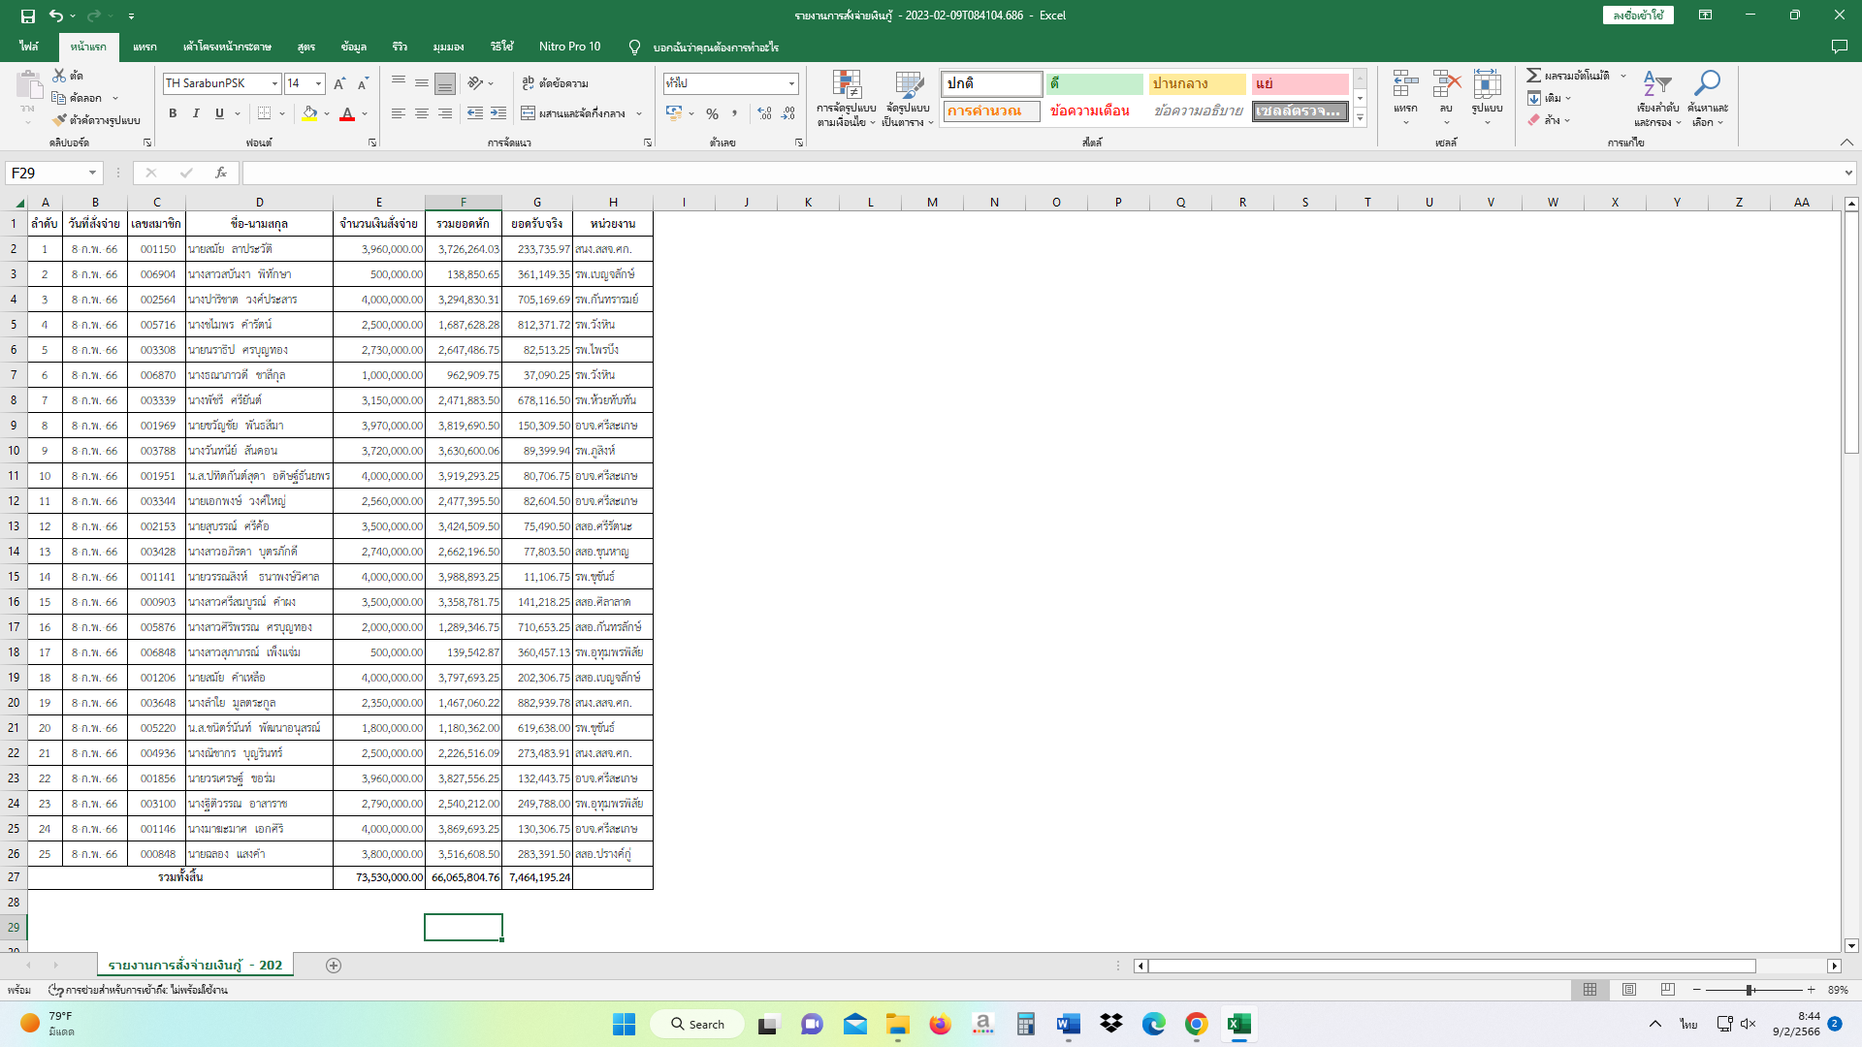

**มติที่ประชุม** **อนุมัติตามที่เสนอโดยเอกฉันท์ทั้ง 25 ราย**

-สมาชิกส่งกู้รอเอกสารเพิ่มเติมจำนวน 1 ราย รวมเป็นเงินที่ขอกู้จำนวน 2,000,000.-บาท คงเหลือจ่ายจริงประมาณ 181,600-บาท

**มติที่ประชุม** **อนุมัติในหลักการ**

5.2 สมาชิกยื่นคำร้องเพื่อขอกู้ปลดเปลื้องหนี้สินจำนวน 2 ราย รวมเป็นเงินที่ขอกู้จำนวน 12,142,400.-บาท

**มติที่ประชุม นำเข้าที่ประชุมประจำเดือน และเสนอว่าให้ใช้หลักทรัพย์มาค้ำประกันเท่านั้น**

ระเบียบวาระที่ ๖ **เรื่องอื่น**

**มติที่ประชุม**

**เลิกประชุมเวลา 16.00 น.**

**ลงชื่อ สุริยนต์ หล้าคำ ประธานในที่ประชุม**

**(นายสุริยนต์ หล้าคำ)**

**ประธานกรรมการเงินกู้**

**ลงชื่อ สัตรา พิมูลชาติ ผู้ตรวจรายงานการประชุม**

**สำเนาถูกต้อง (นายสัตรา พิมูลชาติ)**

**กรรมการเลขานุการ**

**นายสัตรา พิมูลชาติ ลงชื่อ นิลุบล บุญธรรม ผู้จดรายงานการประชุม**

**กรรมการเลขานุการ (นางนิลุบล บุญธรรม)**

**หัวหน้างานสินเชื่อ**

วาระการประชุมคณะกรรมการเงินกู้ ชุดที่ 36

ครั้งที่ 18/2566 วันที่ 14 กุมภาพันธ์ 2566 เวลา 15.30 น.

ณ ห้องประชุมสหกรณ์ออมทรัพย์สาธารณสุขศรีสะเกษ จำกัด

**เริ่มประชุมเวลา** 15.**3**0 **น.**

เมื่อครบองค์ประชุมนายสุริยนต์ หล้าคำ ประธานกรรมการทำหน้าที่ประธานดำเนินการประชุมตามระเบียบวาระดังนี้

##### ระเบียบวาระที่ 1 เรื่องที่ประธานแจ้งให้ที่ประชุมทราบ

**มติที่ประชุม**

ระเบียบวาระที่ ๒ เรื่องรับรองรายงานการประชุม**ครั้งที่ 17/2566 วันที่ 7 กุมภาพันธ์ 2566**

(เอกสารประกอบการประชุม หน้า 1 - 5 )

**มติที่ประชุม**

ระเบียบวาระที่ ๓ เรื่องสืบเนื่องการประชุมครั้งที่ 17/2566 วันที่ 7 กุมภาพันธ์ 2566

มติที่ประชุม

ระเบียบวาระที่ ๔ เรื่องเสนอเพื่อทราบ

4.๑ สินทรัพย์สภาพคล่อง ณ วันที่ 13 กุมภาพันธ์ 2566 จำนวน 190,519,224.59 บาท

(เอกสารประกอบการประชุม หน้า 6 )

**มติที่ประชุม**

**4.๒ สมาชิกค้างค่าหุ้นและหนี้ประจำเดือน มกราคม 2566 จำนวน 58 ราย ชำระแล้ว 15** **รายเหลือ 43 ราย**

(เอกสารประกอบการประชุม หน้า 7 – 11 )

**มติที่ประชุม**

4.3 สมาชิกยื่นคำขอกู้เงินช่วยเหลือค่าครองชีพกระแสรายวัน เริ่มวันที่ 7 - 13 กุมภาพันธ์ 2566

จำนวน 27 ราย รวมเป็นเงินที่ขอกู้จำนวน 6,890,000.-บาท คงเหลือจ่ายจริง 3,357,186.75 บาท

(เอกสารประกอบการประชุม หน้า 12 )

**มติที่ประชุม**

**ระเบียบวาระที่ ๕ เรื่องเพื่อพิจารณา**

## ๕.๑ สมาชิกยื่นชุดคำขอกู้เงินสามัญกับสหกรณ์ฯ จำนวนทั้งหมด 27 ราย

- สมาชิกส่งกู้หลักประกันครบสมบูรณ์ จำนวน 27 ราย จากลำดับที่ ๑ ถึง 27

รวมเป็นเงินที่ขอกู้จำนวน 76,770,000.- บาท คงเหลือจ่ายจริงประมาณ 7,284,200.- บาท

(เอกสารประกอบการประชุม หน้า 13 – 27 )

**มติที่ประชุม**

**5.2** สมาชิกยื่นคำร้องเพื่อขอกู้ปลดเปลื้องหนี้สินจำนวน 1 ราย รวมเป็นเงินที่ขอกู้จำนวน 4,315,600.-บาท

คงเหลือจ่ายจริงประมาณ 180,000.-บาท

(เอกสารประกอบการประชุม หน้า 28 – 46 )

**มติที่ประชุม**

**5.3** สมาชิกยื่นคำร้องเพื่อขอกู้พิเศษ จำนวน 2 ราย รวมเป็นเงินที่ขอกู้จำนวน 4,614,400.-บาท คงเหลือจ่ายจริงประมาณ 1,573,200.-บาท

(เอกสารประกอบการประชุม หน้า 47 – 78 )

**มติที่ประชุม**

ระเบียบวาระที่ ๖ **เรื่องอื่น**

**มติที่ประชุม**